**EXAMEN ALLEGRO 1**

Durée : 20 minutes

Ressources acceptées : ordinateur, ressources allegro

Interdit : messageries, réseaux sociaux, mails, triche

Pénalité : 0/20 et avertissement

Objectif : Réalisation d’un éditeur d’image à l’aide de la librairie Allegro.

Votre programme devra charger une image bitmap « desert.bmp » et l’afficher à l’écran.

Le lien de la bitmap : <https://goo.gl/WaTR5F>

Il sera possible à l’aide du clic gauche de sélectionner la couleur du pixel pointée par le curseur sur l’image.

Il sera également possible par une sélection avec le clic-droit de générer une fenêtre dynamique permettant de sélectionner une zone qui sera recouverte de façon uniforme avec la couleur sélectionnée précédemment avec le clic gauche.

Bonus : Réalisation d’une gomme carré rectangulaire qui permet d’effacer ces nouvelles fenêtres de couleurs uniformes et de retrouver les pixels de l’image originale.

Exemple :

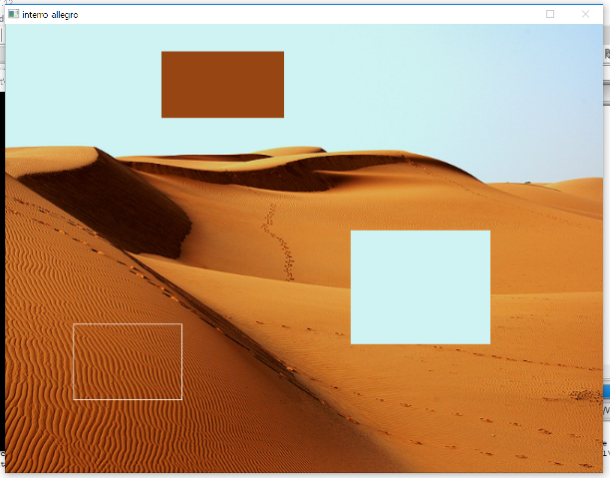

**EXAMEN ALLEGRO 1**

Durée : 20 minutes

Ressources acceptées : ordinateur, ressources allegro

Interdit : messageries, réseaux sociaux, mails, triche

Pénalité : 0/20 et avertissement

Objectif : Réaliser un jeu de labyrinthe dans lequel une bille se déplace à l’aide du clavier.

Votre programme devra charger une image bitmap « maze.bmp » et l’afficher à l’écran.

Le lien de la bitmap : <https://goo.gl/Gq8gqU>

Vous dessinerez une bille (5 pixels de rayon avec les coordonnées de départ x : 145 et y : 50). Il sera possible de parcourir le labyrinthe sans pouvoir traverser les murs de couleurs noir. Le but est d’atteindre l’arrivée qui correspond au cercle vert.

Il n’est également pas autorisé à la bille de sortir de l’écran.

Bonus : Vous pourrez agrémenter ce jeu avec une animation en cas de victoire ou en générant un score (le temps pour résoudre le labyrinthe par exemple, réduire au maximum les collisions avec les murs, etc…)

Exemple :

